Утюкина Галина Васильевна
Дата рождения | 25.03 1962 г.
Занимаемая должность | Учитель английского языка
Общий трудовой и педагогический стаж | 30лет, 28 лет
Квалификационная категория | Высшая
Название и год окончания учреждения профессионального образования | Марийский государственный педагогический институт имени Н.К. Крупской, факультет иностранных языков, специальность - учитель английского и немецкого языков,1984 г.
Специальность, квалификация по диплому | учитель английского и немецкого языков
Учебная педагогическая нагрузка | 15 часов в неделю
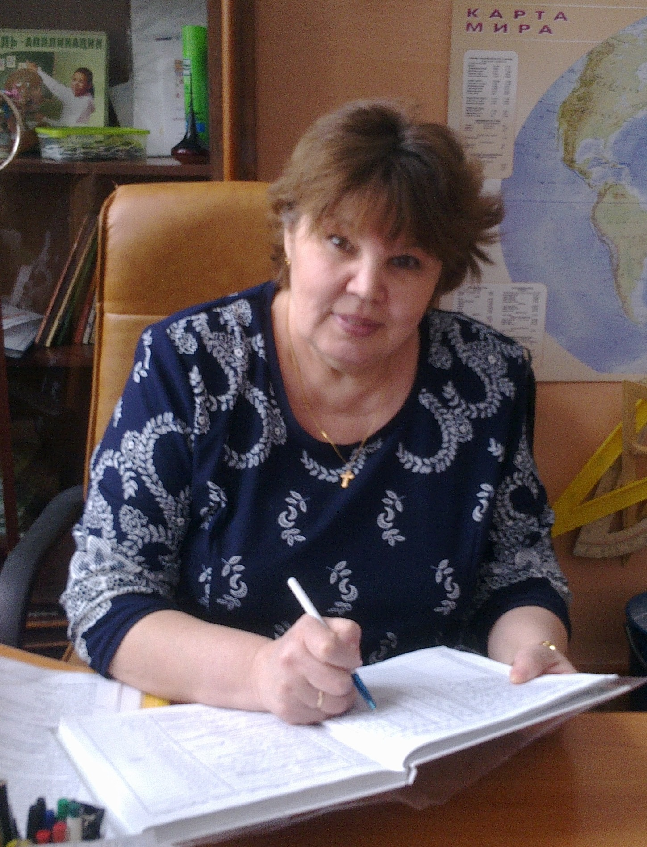

Методическая тема до 2017г:
«Самоуправляемое обучение как одно из перспективных направлений при формировании УУД в начальной школе»

Награды педагога:
- Нагрудный знак «Отличник народного просвещения» (удостоверение № 309 от 06.12.1995 г.
- Почётная грамота Министерства Образования Российской Федерации (приказ от 24.06.2003г. № 146/22-17).
- Почётная грамота Министерства образования и воспитания РМЭ (приказ № 167 от 03.10.2005г)
- Благодарность за подготовку победителей конкурса «Мы зажигаем звезды»2012 г.
- Благодарность администрации школы ГБОУ РМЭ «Школа-интернат среднего (полного) общего образования с углубленным изучением отдельных предметов г. Козьмодемьянска». 2012 г.
- Диплом участника Всероссийского конкурса « Организационные и содержательные материалы к олимпиадам и интеллектуальным марафонам. Содержание, формы и проведение олимпиад и творческих мероприятий в начальной школе».2012г.
- Грамота Министерства образования и науки РМЭ (Приказ №173-п от29.05.12г.)
Дополнительное профессиональное образование
Курсы:
- ГОУ ДПО (ПК) С «Марийский институт образования» по программе: «Технология формирования универсальных учебных действий в предметной области «Иностранный язык» в объеме 72 часов (г.Йошкар-Ола, удостоверение № 6276 от 17.12.2010 г.);
- АНО ДПО «Инновационный образовательный центр повышения квалификации и переподготовки «Мой университет» по программе «Система оценки образовательных результатов в условиях введения ФГОС» в объеме 144 часов, (г. Петрозаводск 2015 г.)

Семинары:
- -Всероссийский семинар учителей английского языка «Выбор учебников и учебных программ в преподавание иностранного языка: плюсы и минусы»» (сертификат, 2012 год).

- Вебинары:
- - вебинар «Духовно – нравственное воспитание в процессе обучения межкультурному общению в условиях реализации нового ФГОС» (Сертификат от 06.02.2012г.)
- -- вебинар «Новое издание УМК «Английский язык» авторов И.Н, Верещагиной, О.В. Афанасьевой и др. для 2-11 классов. Дополнительные учебные материалы для учителей и учащихся» (Сертификат от 14 марта 2012 года).
- - вебинар «УМК «Английский язык» авторов В. П. Кузовлева и др. для 2-11 классов (Сертификат от 1 марта 2012 года.
- - вебинар «Особенности преподавания иностранного языка в условиях перехода к ФГОС» (Сертификат от 11апреля 2013 года)
- - вебинар «Коммуникативная технология формирования грамматических навыков говорения (на примере УМК «English 2–11» авторов В.П. Кузовлева, Н.М. Лапа, Э.Ш. Перегудовой и др., издательство «Просвещение»)» » (Сертификат от 25 сентября 2013 года)
- -вебинар «Содержание примерных программ учебных предметов: русский язык, иностранный язык. Программа развития УУД» (Сертификат от 30.10. 2014 года)
Методически материалы, разработанные с 2012 по 2015 год и уровень их представления
2011-2012 учебный год
- Всероссийский конкурс «Содержание, технологии и методики подготовки к ЕГЭ и предметным олимпиадам», организованным Московским институтом открытого образования,» в номинации « Организационные и содержательные материалы к олимпиадам и интеллектуальным марафонам. Содержание, формы и проведение олимпиад и творческих мероприятий в начальной школе», 2012 год;
2. Методические материалы для проведения контрольной работы по английскому языку (по учебнику В. П. Кузовлева «Английский язык-2класс»), для публикации на сайте «Всероссийского педагогического совета», 2012 г.;
3. Презентация по теме « Моя школа» (по УМК «Английский язык-4», Автор В. П. Кузовлев и др.) для публикации на сайте «Всероссийского педагогического совета»,
3- Урок-конкурс «Моя школа» (по учебнику В. П. Кузовлева и др. «Английский язык-4 класс) для публикации в сборнике «Методические разработки открытых уроков по английскому языку», 2012 г.;
5. Составление викторины « Что ты знаешь об Англии?» для 5-6 классов ( по УМК «Английский язык-5 и 6», Автор В. П. Кузовлев и др. для школьного конкурса
2013-2014 учебный год
1. Разработка открытого урока по теме: «Какая погода в России?» по УМК «Английский язык-3», Автор В. П. Кузовлев и др. для открытого урока в рамках городского МО учителей английского языки и дальнейшей публикации на сайте site@pedsovet.org
2.Создание презентации к уроку по теме: «Времена года в России» по УМК «Английский язык-3», Автор В. П. Кузовлев и др. для открытого урока в рамках городского МО учителей английского языки и дальнейшей публикации на сайте site@pedsovet.org
3.Разработка открытого внеклассного мероприятия: Игра-конкурс для учащихся 2 класса «Путешествие в Англию» по УМК «Английский язык-2», Автор В. П. Кузовлев и др. для открытого урока-конкурса по английскому языку в рамках недели предметов гуманитарного цикла; (2012г.
4. Создание презентации к внеклассному мероприятию: «Игра-конкурс для учащихся 2 класса «Путешествие в Англию» по УМК «Английский язык-2», Автор В. П. Кузовлев и др.
2014-2015 учебный год
1. Памятка обучающемуся начальной школы по оцениванию своей работы и работы других. (памятка по подготовке мини – проекта по английскому языку в начальных классах и памятка по самооцениванию и взаимооцениванию мини – проектов с целью размещения на сайте http://moi-uni.ru/course/view.
2. Методические рекомендации по формированию лексических навыков на уроках английского языка в начальной школе с использованием компьютерных технологии с целью публикации на сайте site@pedsovet.org ..и обмена опытом работы на городском МО учителей английского языка
3. Презентация по теме « Цвета» для 2 класса по УМК «Английский язык-2», Автор В. П. Кузовлев и др. технологии с целью публикации на сайтеsite@pedsovet.org ..и обмена опытом работы на городском МО учителей английского языка
4. Разработка материалов по английскому языку для проведения городской олимпиады среди учащихся 4 –ых классов. (2015 г.)
Открытые уроки и мероприятия
Школьный уровень:
-«My school» - открытый урок-конкурс по английскому языку по УМК «Английский язык-2», Автор В. П. Кузовлев и др. 2014 г..в 4а классе в рамках недели предметов гуманитарного цикла; 2012г.
-« I like going to school» - открытый урок по английскому языку в 4б классе в рамках недели предметов гуманитарного цикла 2012 г.
-«Christmas» - открытый урок по английскому языку в 3 классе для родителей 2012 год
- игра для учащихся 2 класса «Путешествие в Англию» » по УМК «Английский язык-2», Автор В. П. Кузовлев и др. 2013 г.
- внеклассное мероприятие «Защита проектов и презентации среди учащихся 5 класса» по теме: «All about Great Britain» 2013 г.
1. Игра для учащихся 2 класса «Путешествие в Англию» » по УМК «Английский язык-2», Автор В. П. Кузовлев и др. 2014 г..
2. Внеклассное мероприятие «Защита проектов и презентации среди учащихся 5 класса» по теме: «All about Great Britain».2014 г.
3. Конкурс стенгазет среди учащихся начальных классов: «Это интересно…» 2014 г
4. -«Let’s try to be polite!» - открытое внеклассное мероприятие по английскому языку в 4 классе в рамках недели предметов гуманитарного цикла.2015 г.
Городской уровень:
- открытый урок в 3 классе «Времена года в России» » по УМК «Английский язык-3», Автор В. П. Кузовлев и др. 2012 г. в рамках единого методического дня учителей английского язык
Участие и выступления на семинарах, конференциях, заседаниях творческих мастерских учителей города
Участие:
      - IV Межрегиональная научно-практическая конференция «Психолого-педагогическое сопровождение формирования позитивной этнической идентичности и оптимизации межэтнических отношений как условий социализации личности». Тема: «Формирование позитивной этнической идентичности у школьников через различные направления и формы этнокультурного образования», 2013 год
      - Республиканский семинар учителей иностранного языка «Технология проведения мастер- класса» (г. Козьмодемьянск, МОУ «Средняя общеобразовательная школа № 3 сертификат от 18. 10. 2012 г.)
      - Республиканский семинар «Школа – семья - социальная среда: программа совместной деятельности»2014год
      - городской практический семинар – тренинге « Технология проведения мастер - класса» (Программа 18.10 2012г)
Выступления:
- на Всероссийском семинаре учителей английского языка «Выбор учебников и учебных программ в преподавание иностранного языка: плюсы и минусы» по теме «Анализ УМК «Английский язык» автор Кузовлев В.П. для начальной ступени обучения» (сертификат, 2012года).
- на заседаниях творческой мастерской в рамках городского единого методического дня по темам:
- «Автономия учащегося при формировании УУД на уроках иностранного языка» » (Сертификат, 2012 год).
- 1)«Организационные формы работы при автономном обучении иностранному языку» (Сертификат, 7.11.2012г)
- 2) «Проектная методика как один из способов достижения метапредметных результатов обучения английскому языку в начальной школе» (Сертификат, 28.03.2013г.)
- Формирование лексических навыков на уроках английского языка в начальной школе с использованием компьютерных технологии. (Сертификат от 24.03. 2015 г.)

-на школьном МО учителей гуманитарного цикла по темам:
1). «Самоуправляемое обучение как одно из перспективных направлений при формировании УУД в начальной школе»: (ноябрь,2012)
2). «Технология проектной деятельности на уроках английского языка начальной школе» (январь,2013г)
3). «Современный урок английского языка в начальной школе»: (ноябрь,2013)

- на педагогическом совете по теме «Проектная деятельность на уроках английского языка как основа внедрения ФГОС»(09.01.2013г)
) «Проектная методика как один из способов достижения метапредметных результатов обучения английскому языку в начальной школе» (Сертификат, 28.08.2013г.)
Участия в конкурсе профессионального мастерства -
- Всероссийский конкурс «Содержание, технологии и методики подготовки к ЕГЭ и предметным олимпиадам», организованным Московским институтом открытого образования» в номинации «Организационные и содержательные материалы к олимпиадам и интеллектуальным марафонам. Содержание, формы и проведение олимпиад и творческих мероприятий в начальной школе» (Диплом участника, 2012г.)
Публикации
2012 -2013 учебный год
1) «Контрольная работа по итогам года за курс 2 класса» по УМК «Английский язык-2», Автор В.П.Кузовлев и др. на сайте Всероссийского педсовета site@pedsovet.org
2)Урок-конкурс по теме "Моя школа" в 4 классе по УМК «Английский язык-4», Автор В. П. Кузовлев и др. на сайте Всероссийского педсовета site@pedsovet.org
3) Презентация по теме « Моя школа» (4 класс) по УМК «Английский язык-4», Автор В. П. Кузовлев и др. на сайте Всероссийского педсовета site@pedsovet.org
4) Методическая разработка урока в 3 классе «Моя любимая семья» с презентацией на сайте site@pedsovet.org. 2012 г.
5)Методическая разработка олимпиады по английскому языку для 2 класса по учебнику "Английский язык для 2 класса" общеобразовательных учреждений. Автор В.П, Кузовлев и др на сайте site@pedsovet.org. 2012 г.
2013 -2014 учебный год
1) «Отчет о работе учителя английского языка» на сайте Всероссийского педсовета site@pedsovet.org ( подтверждение педсовета)
2) «Проектная методика как один из способов достижения метапредметных результатов обучения на уроках английского языка в начальной школе» на сайте Всероссийского педсовета site@pedsovet.org ( подтверждение педсовета)
3) Презентация по теме « Времена года » (3 класс) по УМК «Английский язык-3», Автор В. П. Кузовлев и др. на сайте Всероссийского педсовета site@pedsovet.org( подтверждение педсовета)
4) Открытый урок в 3 классе «Какая погода в России?» по УМК «Английский язык-4», Автор В. П. Кузовлев и др. ( подтверждение педсовета)
2014 -2015 учебный год
1. Памятка обучающемуся начальной школы по оцениванию своей работы и работы других. (памятка по подготовке мини – проекта по английскому языку в начальных классах и памятка по самооцениванию и взаимооцениванию мини – проектов с целью побликации на сайте http://moi-uni.ru/course/view.
2. Методические рекомендации по формированию лексических навыков на уроках английского языка в начальной школе с использованием компьютерных технологии с целью публикации на сайте site@pedsovet.org
3. Презентация по теме « Цвета» для 2 класса по УМК «Английский язык-2», Автор В. П. Кузовлев и др. технологии с целью публикации на сайте site@pedsovet.org .2015г
Участие в инновационной деятельности
-Участие в разработке и внедрения проекта основной образовательной программы начального общего образования в ходе внедрения ФГОС
-Владение компьютером в объёме пользователя, использование новых технологий в своей педагогической деятельности:
-Использование информационных ресурсов сети Интернет.
-Подготовка дидактических и методических материалов при помощи текстовых редакторов Word.
-Использование программ Microsoft Excel, Microsoft Power Point (презентации к урокам, выступлениям, внеклассным мероприятиям)
-Конструирование уроков с применением информационно-коммуникационных технологий.
-Проведение уроков с использованием мультимедиа изданий.
-Использование ИКТ во внеклассной работе.
-Использование Интернет-ресурсов для написания научно-исследовательских работ, проектов и составления презентаций к ним, подготовки учащихся к олимпиадам и для поиска научной информации к уроку;
-Использование Интернет для создания сайта и распространения собственного опыта.

